Les bornes

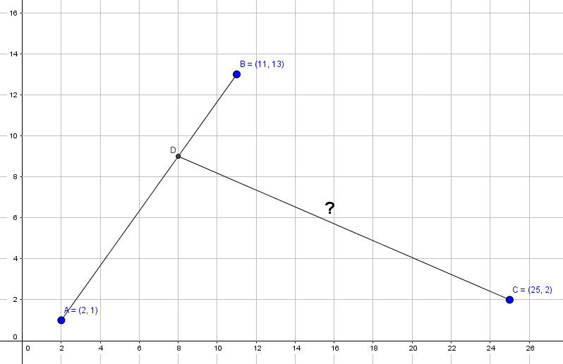

- $Distance \overline{AB}=\sqrt{{\left(13-1\right)}^{2}+(11-{2)}^{2}}=15$

- Point D à 5 km de B

$\frac{5 km}{15 km}=\frac{1}{3}$ Le point D se trouve au tiers de la distance $\overline{BA}$

$$\frac{a}{b}=\frac{1}{3}$$

$D=\left(x_{1}+\frac{a}{b}×\left(x_{2}-x_{1}\right),{ y}_{1}+\frac{a}{b}×\left(y_{2}-y_{1}\right) \right)$

$D=\left(11+\frac{1}{3}×\left(2-11\right),13+\frac{1}{3}×\left(1-13\right) \right)$

$D=\left(11+\left(-3\right),13+\left(-4\right) \right)$

$D=\left(8,9\right)$

- $Distance \overline{CD}=\sqrt{{\left(25-8\right)}^{2}+(2-{9)}^{2}}≈18,38 km$

